ПОЗДРАВЛЯЕМ !!!
СБОРНУЮ КОМАНДУ КОЛЛЕДЖА, ЗАНЯВШУЮ 2 МЕСТО
В ОТКРЫТОМ КУБКЕ ЯКСиД ПО ШАХМАТАМ, СРЕДИ ПРОФЕССИОНАЛЬНЫХ ОБРАЗОВАТЕЛЬНЫХ ОРГАНИЗАЦИЙ
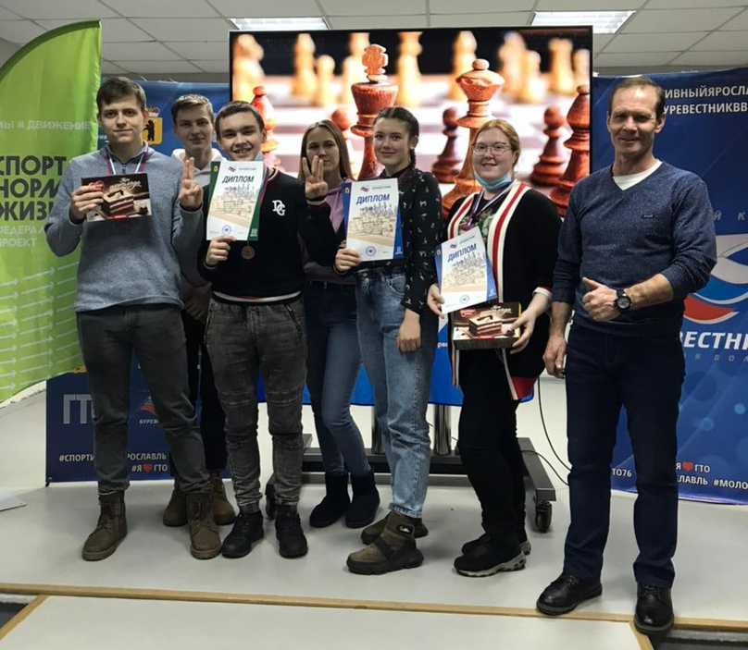
Ярославской области
Ковальчук Иосиф | ИС 1-31 | Макарова Алина | ГД 1-31
Голованов Михаил | ИБ 1-11 | Романова Алина | ЮС 1-21
Белянкин Вадим | ИС 1-31 | Кузнецова Ольга | СТ 1-42

